Pham Thai loc

docker compose up --build
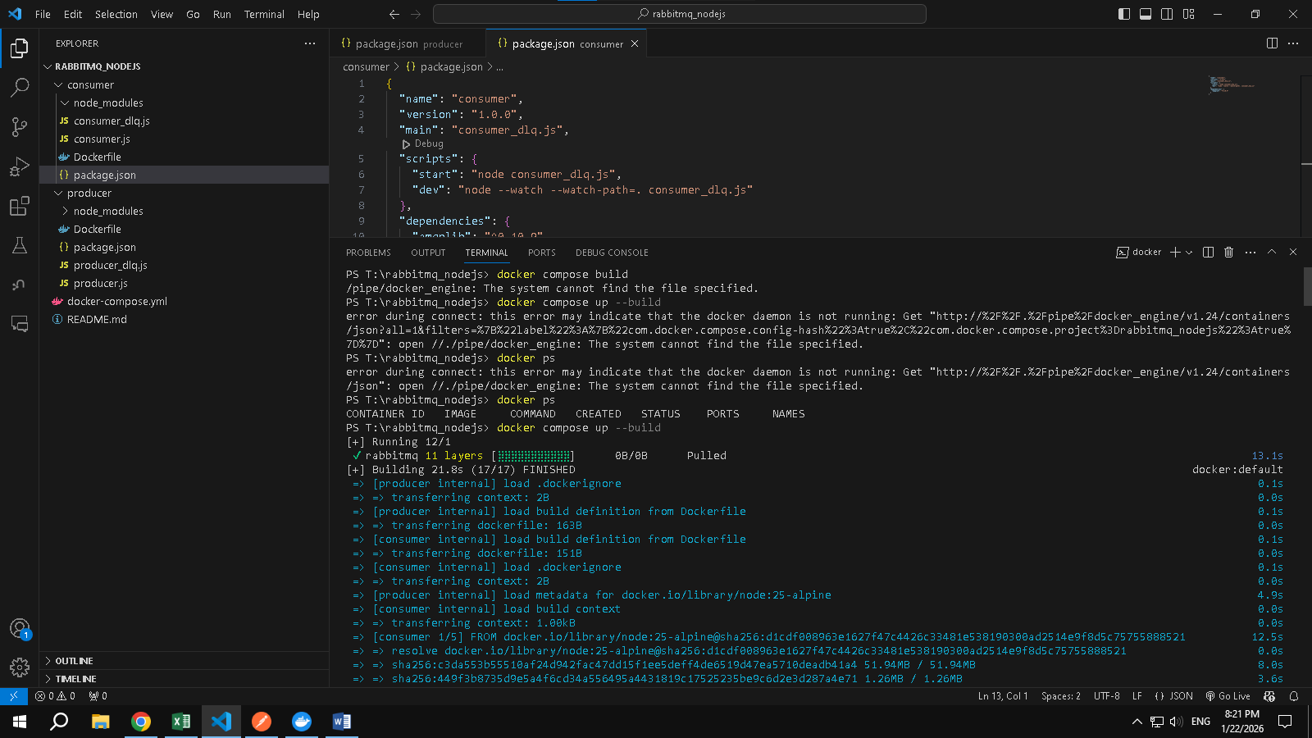

Giao diện quản lý:
Mở trình duyệt vào http://localhost:15672 (User/Pass là user/password). tab Queues thấy có 2 hàng đợi: order_queue và order_queue.dlq.
